«Anexa nr.5
la Regulamentul circulaţiei rutiere
Приложение № 5
к Правилам дорожного движения

MIJLOACE DE SEMNALIZARE A LUCRĂRILOR DE DRUM
СРЕДСТВА ОБОЗНАЧЕНИЯ ДОРОЖНЫХ РАБОТ

I. Indicatoare rutiere temporare
I.Временные дорожные знаки

T1.1 | T1.2 | T1.3

Drum îngustat
Сужение дороги

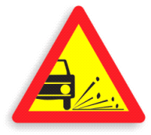

T1.4 | T1.5 | T1.6 | T1.7
Acostament periculos | Drum cu denivelări | Drum alunecos | Împroşcare cu pietriş
Опасная обочина | Неровная дорога | Скользкая дорога | Выброс гравия

T1.8 | T1.9 | T1.10 | T1.11 | T2.1
Lucrări | Semafoare | Circulaţie în ambele sensuri | Alte pericole | Prioritate pentru circulaţia din sens opus
Работы | Светофоры | Двустороннее движение | Прочие опасности | Преимущество встречного движения

T3.1 | T3.2 | T3.3 | T3.4
Depăşire interzisă | Viteză maximă limitată | Sfîrşitul tuturor restricţiilor | Sfîrşitul zonei de interzicere a depăşirii
Обгон запрещен | Ограничение максимальной скорости | Конец всех ограничений | Конец зоны запрещения обгона

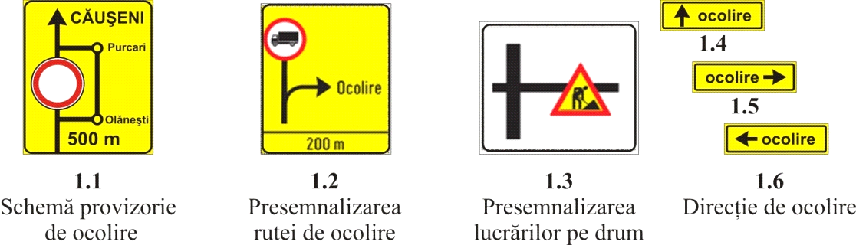

T4.1 | T4.2 | T4.3 | T5.1
Schemă provizorie de ocolire | Presemnalizarea rutei de ocolire | Presemnalizarea lucrărilor pe drum | Direcţia de ocolire
Временная схема объезда | Обозначение объезда | Предварительное обозначение дорожных работ | Направление объезда

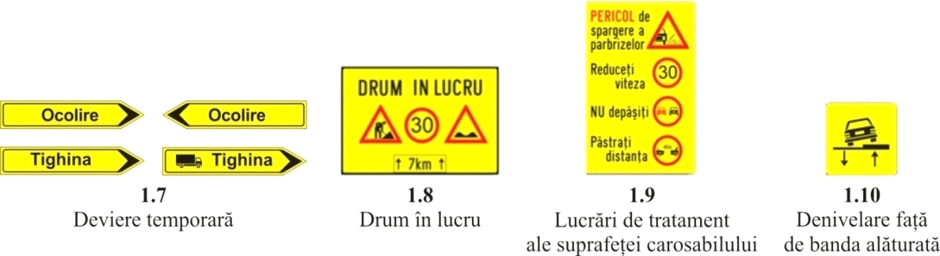
T5.2 | T6.1 | T6.2 | T6.3
Deviere temporară | Drum în lucru | Lucrări de tratament al suprafeţei carosabilului | Denivelare faţă de banda alăturată
Временный объезд | На дороге ведутся работы | Работы по уходу за дорожным полотном | Разная высота дороги по сравнению с соседней полосой

T6.4

Drum înzăpezit
Заносы на дороге

Începutul sectorului de drum pe care se efectuează lucrări pe partea stîngă
Начало участка дороги, на котором работы ведутся на левой стороне

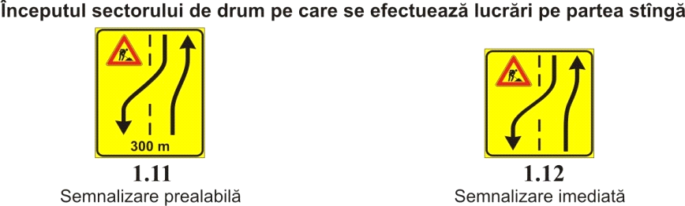

T6.5 | T6.6
Semnalizare prealabilă | Semnalizare imediată
Устанавливаются предварительно | Устанавливаются непосредственно

Sfîrşitul sectorului de drum pe care se efectuează lucrări pe partea stîngă
Окончание участка дороги, на котором работы ведутся на левой стороне

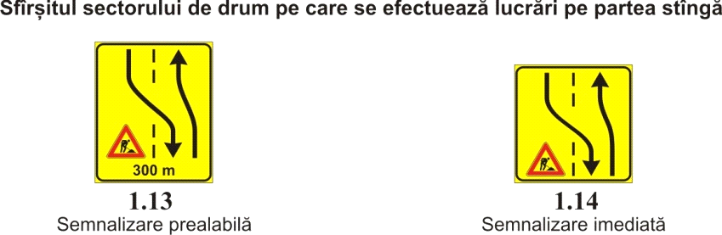

T6.7 | T6.8
Semnalizare prealabilă | Semnalizare imediată
Устанавливаются предварительно | Устанавливаются непосредственно

Începutul sectorului de drum pe care se efectuează lucrări pe partea dreaptă
Начало участка дороги, на котором работы ведутся на правой стороне

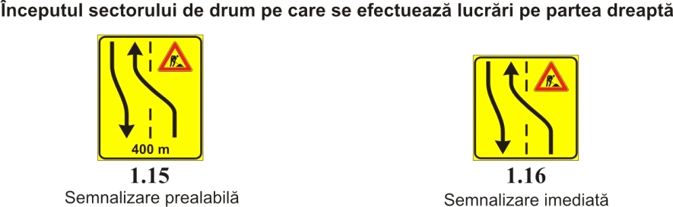

T6.9 | T6.10
Semnalizare prealabilă | Semnalizare imediată
Устанавливаются предварительно | Устанавливаются непосредственно

Sfîrşitul sectorului de drum pe care se efectuează lucrări pe partea dreaptă
Окончание участка дороги, на котором работы ведутся на правой стороне

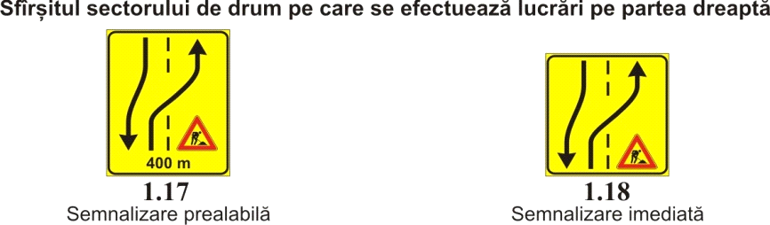

T6.11 | T6.12
Semnalizare prealabilă | Semnalizare imediată
Устанавливаются предварительно | Устанавливаются непосредственно

Începutul sectorului de drum cu bandă de separare pe care se efectuează
lucrări pe partea dreapta
Начало участка дороги с разделительной полосой, на котором работы ведутся на правой стороне

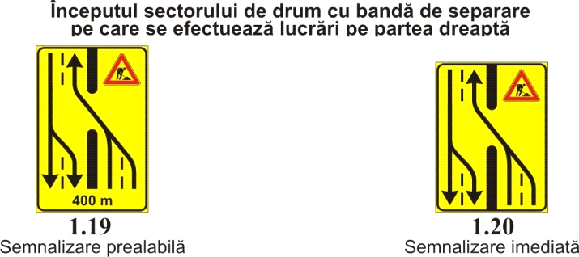

T6.13 | T6.14
Semnalizare prealabilă | Semnalizare imediată
Устанавливаются предварительно | Устанавливаются непосредственно

Sfîrşitul sectorului de drum cu bandă de separare pe care se efectuează
lucrări pe partea dreapta
Окончание участка дороги с разделительной полосой, на котором работы ведутся на правой стороне

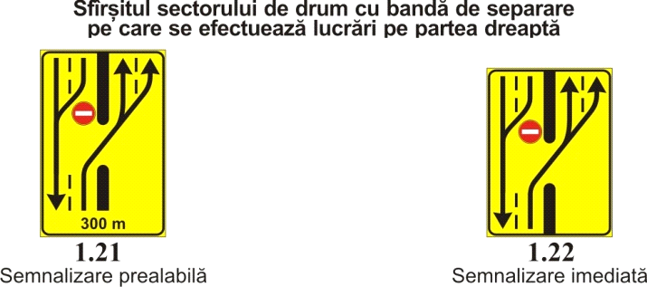

T6.15 | T6.16
Semnalizare prealabilă | Semnalizare imediată
Устанавливаются предварительно | Устанавливаются непосредственно

Pe drumurile cu bandă de separare care au trei sau mai multe benzi pe sens se utilizează indicatoare corespunzătoare
На дорогах с разделительной полосой с тремя и более полосами для движения в каждом направлении устанавливаются соответствующие знаки

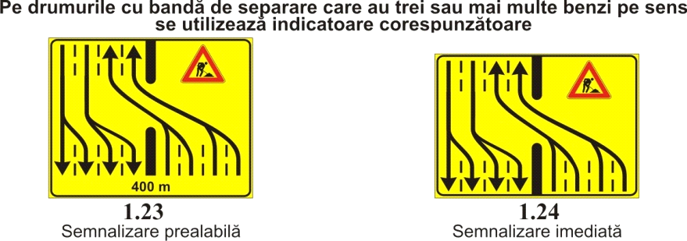

T6.17 | T6.18
Semnalizare prealabilă | Semnalizare imediată
Устанавливаются предварительно | Устанавливаются непосредственно

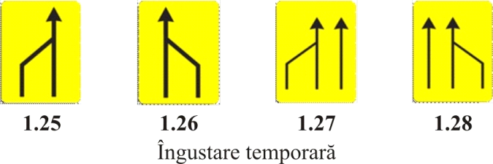

T6.19 | T6.20 | T6.21 | T6.22
Îngustare temporară
Временное сужение

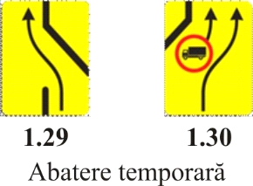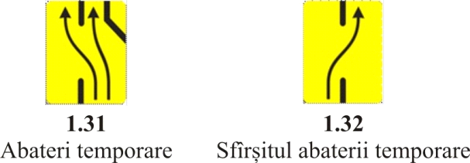
T6.23 | T6.24 T6.25 | T6.26
Abatere temporară | Abateri temporare | Sfîrşitul abaterii temporare
Временное отклонение | Временные отклонения | Конец временного отклонения

II. Mijloace auxiliare de semnalizare a lucrărilor
II.Вспомогательные средства обозначения дорожных работ

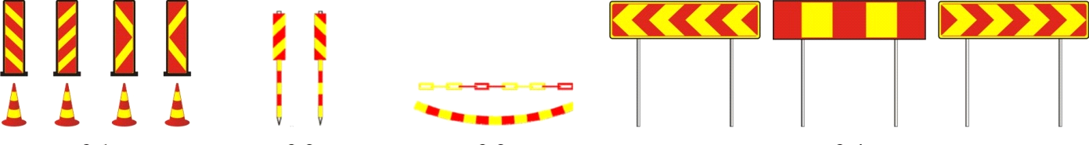

T7.1 | T7.2 | T7.3 | T7.4
Balize şi conuri mobile pentru delimitarea zonei de lucru | Balize de tip jalon | Ghirlandă de polietilenă sau lanţ | Bariere pentru ocolirea zonei de lucru
Стойки и переносные конусы для обозначения зоны производимых работ | Стойки-вешки | Полиэтиленовые гирлянда или цепь | Барьеры для объезда зоны работ

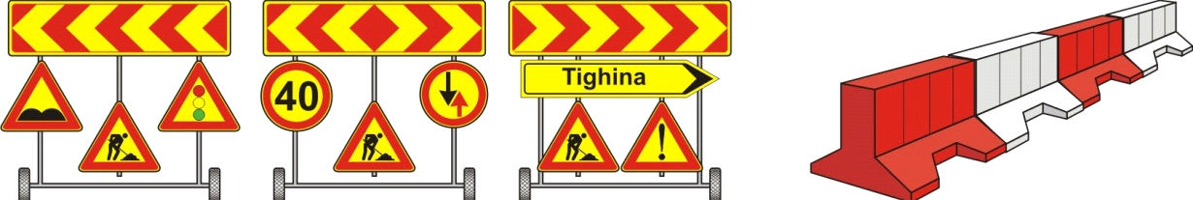

T7.5 | T7.6
Cărucioare portsemnalizare | Parapet din materiale plastice
Мобильные тележки со средствами информации | Пластиковый парапет

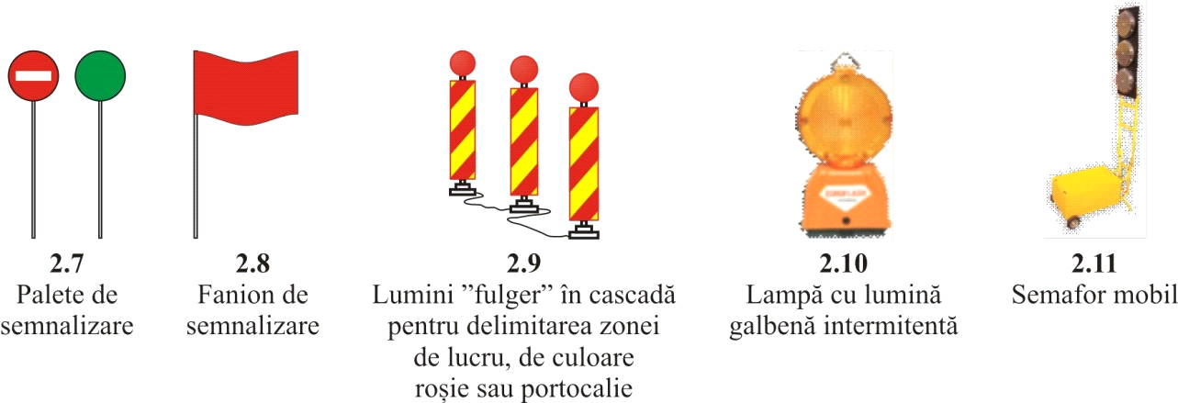

T7.7 | T7.8 | T7.9 | T7.10 | T7.11
Palete de semnalizare | Fanion de semnalizare | Lumini „fulger” în cascadă pentru delimitarea zonei de lucru, de culoare roșie sau portocalie | Lampă cu lumină galbenă intermitentă | Semafor mobil
Сигнальные стойки | Сигнальный флажок | Каскадные мигающие огни красного или оранжевого цвета для обозначения зоны работ | Мигающая лампа желтого цвета | Передвижной светофор

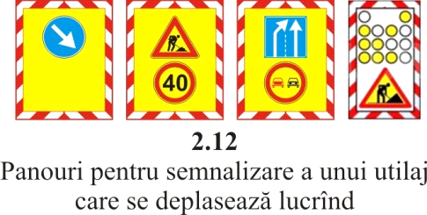

T7.12

Panouri pentru semnalizare a unui utilaj care se deplasează lucrînd
Щиты для обозначения работ»;

